中国航天科技集团第九研究院第七七二研究所
北京时代民芯科技有限公司
应届毕业生招聘宣传材料
〖单位基本情况〗：
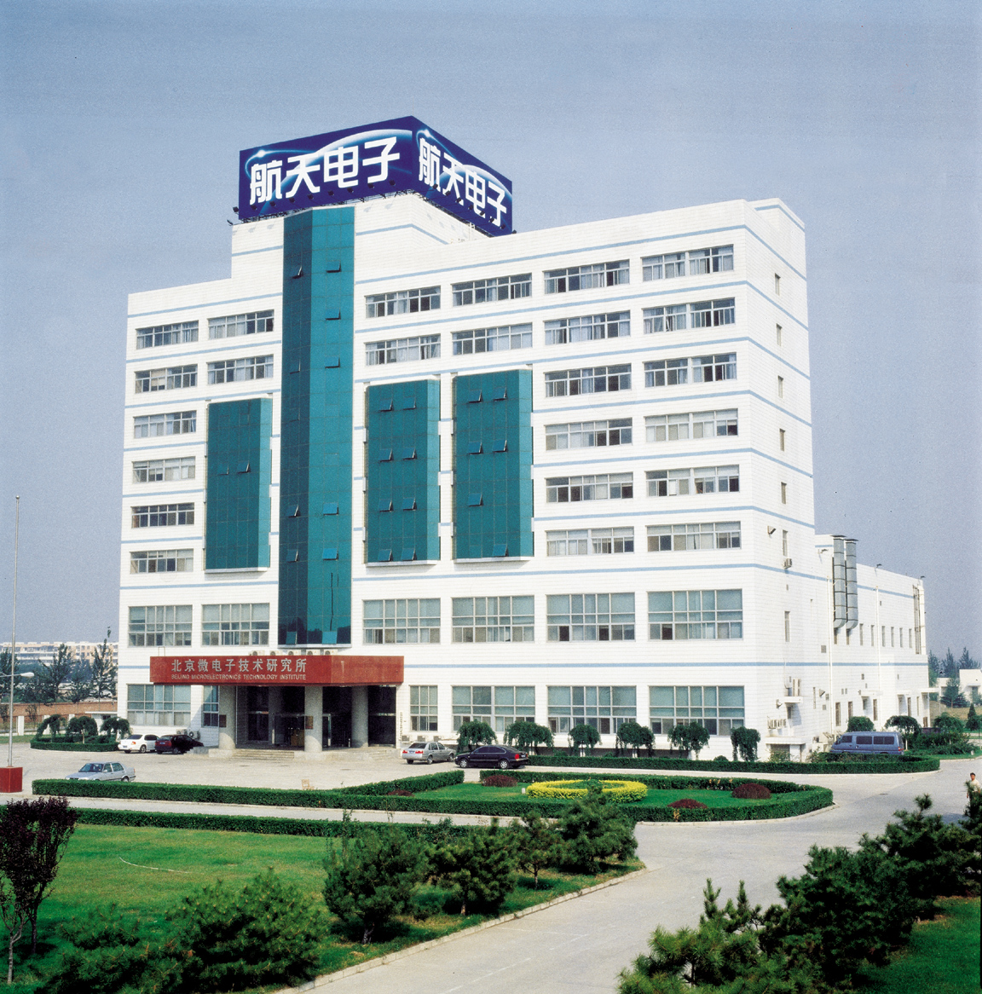
中国航天科技集团第九研究院第七七二研究所（北京微电子技术研究所）成立于1994年，属国家重点投资建设的军用电子元器件研制单位，是国家规划布局内集成电路设计企业、北京市设计创新中心、中国航天科技集团公司大规模和超大规模集成电路检测和失效分析中心、宇航大规模集成电路应用验证专业实验室。
单位拥有国际一流的集成电路设计平台、封装测试可靠性平台和特种器件生产线，主要研制各种军用/抗辐射集成电路和宇航二三级管、MEMS器件和CMOS成像器件，承担并完成了国防重点项目、军用系列型谱、国产化新品等多种项目，在抗辐射加固、系统集成(SOC)、卫星导航芯片、存储器、电源管理、FPGA、A/D D/A转换器、高速接口电路等领域具有雄厚的技术实力和丰富的工程经验，专业提供集成电路封装、测试、可靠性试验、失效分析、MEMS器件加工等技术服务，并为客户提供系统的应用解决方案。
单位现有员工800余人，平均年龄31岁，其中博士后4人，博士18人，硕士以上占43%；具有高级职称210人，享受国家政府特殊津贴的人员4人，省部级突出贡献专家5人，省部级专业学术带头人4人。此外，我所拥有国家一级学科“电子科学与技术”硕士点，并与清华大学、浙江大学、西安交通大学等多所重点高校建立了硕士生、博士生联合培养机制，每年都有多名硕士、博士参与单位课题研究。
〖招聘方向〗：
IC设计（模拟、数字、数模混合等）、物理设计、MEMS设计、板级硬件开发、嵌入式硬件测试、嵌入式软件设计、市场营销、质量管理。
〖专业需求〗：
微电子学与固体电子学、物理电子学、电子与通信工程、电路与系统、电子信息工程、材料加工工程、力学、通信与信息系统、信号与信息处理、计算机科学与技术、计算机系统结构、计算机软件、控制理论与控制工程、管理科学与工程等。
〖招聘要求〗：
- 博士、硕士研究生，热爱航天事业，身体健康。
- 通过英语六级考试，研究生期间平均分80以上，获得CASC定向奖学金的同学优先。
〖薪酬待遇〗：
- 为符合北京市进京条件的同学解决北京户口。
- 有竞争力的薪酬，全面周到的福利保障，多样化的激励机制和奖励机制。
- 定期调薪晋级，为有能力的专业人才提供广阔的晋升渠道。
- 标准客观的绩效考核体系。
- 良好的发展机会，众多的培训学习计划，和谐的工作氛围。
〖简历投递〗：
- 邮件：
电子邮箱：minxin_hr@163.com
来信主题请注明：“学校+专业+姓名+电话”
2、现场投递：参加9月28日的航天专场招聘会，现场投递简历
联系人：王老师 联系电话：010-67968115-6102

